**Дата: 23.01.2025 г. ГЕОМЕТРИЯ 7 КЛАСС**

Тема: **Параллельные прямые, их свойства**

-Здравствуйте, ребята.

1. 

- повторим изученный материал. Для этого разгадайте кроссворд. Все слова и полученное в желтом поле запишите в тетрадь.

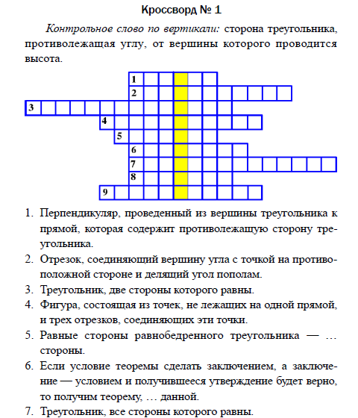

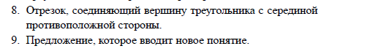

2. Изучение нового материала

- Откройте учебник на стр. 53, прочитайте пункт 24. Запишите в тетрадь-памятку определение параллельных прямых, параллельных отрезков, параллельных лучей с иллюстрациями и обозначениями.

3. Закрепление нового материала

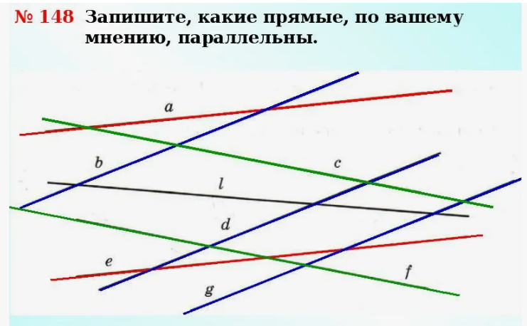

4. Домашнее задание: выучить записанные определения.

**Желаю удачи!!!**